2023年广元市国民经济和社会发展统计公报

广元市统计局 国家统计局广元调查队

2023年，在市委市政府的坚强领导下，全市上下坚定以习近平新时代中国特色社会主义思想为指导，深入学习贯彻党的二十大和习近平总书记来川来广视察重要指示精神，认真落实党中央、国务院和省委、省政府决策部署，深入实施“1345”发展战略，坚持拼字当头、产业为先、环境为要，完整、准确、全面贯彻新发展理念，加快构建新发展格局，全力以赴拼经济比发展惠民生，国民经济回升向好，民生保障有力有效, 社会大局和谐稳定,推动治蜀兴川广元实践各项事业取得新的进展。

一、综 合
全年地区生产总值（GDP）1179.82亿元，按可比价格计算，比上年增长6.2%。其中，第一产业增加值215.13亿元，增长3.8%；第二产业增加值437.46亿元，增长7.2%；第三产业增加值527.23亿元，增长6.4%。全年人均地区生产总值52204元，比上年增长7.0%。
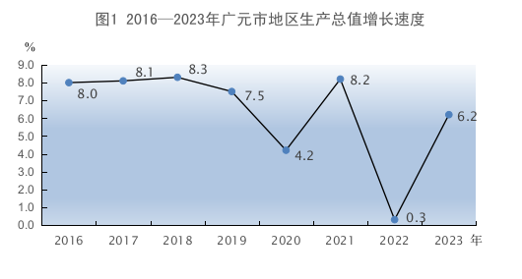
三次产业结构由上年的19.2：37.1：43.7调整为18.2:37.1 :44.7。第一产业增加值占GDP的比重比上年降低1.0个百分点，第二产业增加值比重持平，第三产业增加值比重提高1.0个百分点。
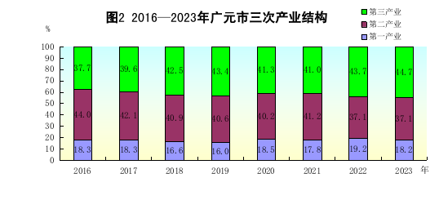
民营经济增加值648.46亿元，比上年增长5.7%，占GDP的比重为55.0%。其中，第一产业增加值71.19亿元，增长4.2%；第二产业增加值305.81亿元，增长7.9%；第三产业增加值271.46亿元，增长3.6%。
全年居民消费价格比上年下降0.1%。其中，教育文化和娱乐类上涨3.2%，医疗保健类上涨1.5%,其他用品和服务类上涨1.1%,食品烟酒类上涨0.2%，居住类上涨0.1%，生活用品及服务类上涨0.1%;衣着类下降5.0%，交通和通信类下降2.1%。
全年城镇新增就业38428人，比上年减少102人。失业人员再就业11702人，比上年减少1680人；就业困难人员就业2718人，比上年减少408人。城镇登记失业率3.10%，比上年末降低0.25个百分点。
年末全市“四上”企业1785个，比上年增加116个。其中，规模以上工业企业584个，减少7个；资质建筑企业389个，增加26个；房地产开发经营企业124个，减少5个；限额以上批发零售和住宿餐饮业企业456个，增加73个；规模以上服务业企业232个，增加29个。全年新登记各类市场主体2.39万户，年末市场主体总数达20.44万户。
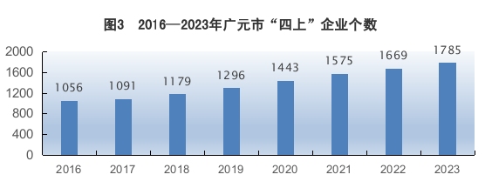
年
个

二、农 业
全年粮食播种面积479.84万亩，比上年下降0.9%。其中，夏粮151.63万亩，与上年基本持平；秋粮328.21万亩，下降1.3%。经济作物播种面积336.86万亩，增长5.3%。其中，油料178.52万亩，增长6.9%。
全年粮食总产量161.82 万吨，比上年增长2.3%。其中，夏粮产量42.13万吨，增长4.1%；秋粮产量119.70万吨，增长1.7%。油料产量30.80万吨，增长6.7%。
全年生猪出栏390.70万头，比上年增长1.8%；牛出栏10.88万头，增长2.1%；羊出栏72.60万只，增长0.1%；家禽出栏3756万只，下降1.1%。
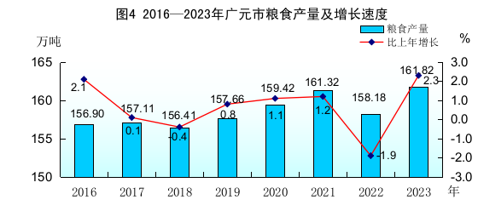
全年完成营造林面积1.73万公顷，其中造林面积0.39万公顷。年末森林覆盖率57.85%，比上年提高0.09个百分点。
全年新增农田有效灌溉面积2.67千公顷，改善灌溉面积0.83千公顷，综合治理水土流失面积25.88千公顷。年末农机总动力311.65万千瓦，比上年增长1.4%。化肥施用量（折纯）8.66万吨，下降1.0%。

三、工业与建筑业
全年全部工业增加值比上年增长7.0%。
规模以上工业增加值比上年增长9.3%。分轻重工业看，重工业增加值增长12.5%，轻工业下降5.9%。分经济类型看，集体企业下降39.2%，股份制企业增长8.8%，外商及港澳台商投资企业增长25.9%。分门类看，采矿业增加值增长10.5%，制造业增长10.5%，电力、热力、燃气及水生产和供应业增长4.1%。分行业看，有经济活动的34个大类行业中，13个行业增加值增长，其中有色金属冶炼和压延加工业增长35.6%，计算机、通信和其他电子设备制造业增长15.2%，非金属矿物制品业增长12.7%。分产品看，统计监测的137种产品中有55种增长，其中铝材增长69.4%，鲜冷藏肉增长39.3%，饮料增长36.4%，家具增长17.5%。从主导产业看，“1+3+3”工业优势主导产业增加值增长9.9%。其中，铝基新材料产业增长34.1%，硅基新材料产业增长30.4%。
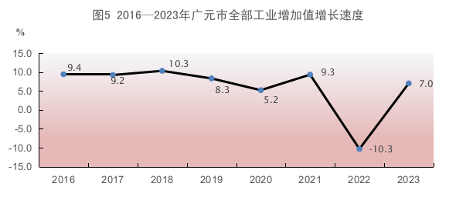
年
表1 2023年广元市规模以上工业企业主要产品产量及增长速度
产品名称 | 单 位 | 产 量 | 比上年增长（%）
原煤 | 万吨 | 81.65 | 0.8
洗煤 | 万吨 | 30.89 | -85.3
焦炭 | 万吨 | 53.70 | -9.3
发电量 | 亿千瓦时 | 65.34 | -6.9
#：风力发电量 | 亿千瓦时 | 16.75 | 9.9
水泥 | 万吨 | 753.72 | 10.0
电解铝 | 万吨 | 57.65 | -1.8
铝材 | 万吨 | 90.08 | 69.4
饮料酒 | 千升 | 11134 | 5.7
饮料 | 万吨 | 55.32 | 36.4
中成药 | 吨 | 717.80 | -29.1
商品混凝土 | 万立方米 | 489.28 | -17.9
彩色电视机 | 万台 | 114.39 | 6.3
人造板 | 万立方米 | 1.25 | -2.9
鲜冷藏肉 | 万吨 | 6.44 | 39.3
全年规模以上工业企业营业收入比上年增长3.9%,利税总额增长9.8%。营业收入利润率8.2 %，提高0.6个百分点；资产负债率55.8%，提高0.4个百分点；营业收入成本率84.1%，降低0.5个百分点。
全年建筑业增加值比上年增长8.1%。具有资质等级的施工总承包和专业承包建筑业企业实现利润下降59.0%。总专包建筑企业完成房屋建筑施工面积下降28.5%,房屋建筑竣工面积下降26.0%，其中住宅面积下降33.0%。

四、固定资产投资
全年全社会固定资产投资比上年增长4.2%。其中，房地产开发投资下降40.9%。商品房施工面积下降0.2%,商品房竣工面积增长269.9%,商品房销售面积下降0.7%。年末商品房待售面积比上年末增长8.4%。
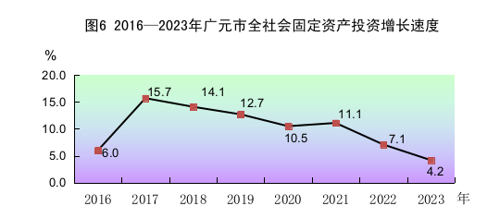

五、交通运输与邮电
年末全市境内公路总里程24526公里，比上年增加442公里。其中，等级公路22817公里，高速公路575公里，国省公路2036公里。全年公路客货运输周转量66.29亿吨公里，比上年增长7.2%。铁路运营里程511公里。全年铁路旅客运输总量989万人次，增长97.4%。铁路货运发送量268万吨，增长4.0%。年末民航营运线路17条。全年广元盘龙机场共安全保障运输航班起降5736架次，增长91.1%；完成旅客吞吐量53.65万人次，增长134.0%；实现货邮吞吐量189吨，下降56.6%。
年末全市民用汽车保有量36.77万辆，比上年增长4.5%。其中私人汽车34.70万辆，增长4.4%。民用轿车保有量18.08万辆，增长3.7%。其中私人轿车17.54万辆，增长3.7%。
全年电信业务收入20.38亿元。年末移动电话基站数1.85万个，其中4G基站1.09万个，5G基站0.44万个。年末固定宽带用户109.52万户,移动电话用户265.58万户。邮政行业业务收入7.38亿元，增长13.3%。其中，快递业务收入3.40亿元，增长16.8%。邮政行业寄递业务量完成7968.91万件，增长14.1%。

六、贸易与旅游
全年社会消费品零售总额501.98亿元，比上年增长5.8%。其中，限额以上企业（单位）消费品零售额135.83亿元，下降4.9%，占社会消费品零售总额的比重为27.1%。
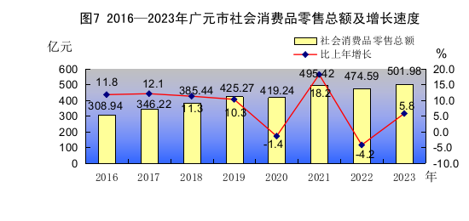
按经营地分，城镇消费品零售额338.43亿元，比上年增长5.6%；乡村消费品零售额163.55亿元，增长6.2%。按行业分，批发业零售额90.05亿元，增长19.8%；零售业零售额304.57亿元，增长0.4%；住宿业零售额5.47亿元，增长10.2%；餐饮业零售额101.89亿元，增长11.7%。按消费类型分，餐饮收入106.67亿元，增长11.8%；商品零售395.31亿元，增长4.3%。从限额以上企业（单位）主要商品零售额看，书报杂志类增长111.8%、通讯器材类增长32.8%、粮油食品饮料烟酒类增长9.9%、石油及制品类增长6.3%。通过互联网实现的商品零售额3.73亿元，通过互联网实现的餐饮收入0.28亿元。
全年进出口总额18.28亿元，比上年增长23.2%。其中，出口总额15.02亿元，增长21.9%；进口总额3.26亿元，增长29.5%。
年末全市有AAAAA景区1个，AAAA景区21个，AAA景区19个，AA景区4个。全年A级景区接待人数2769万人次，门票收入20502万元。

七、财政、金融与保险
全年公共预算总收入118.47亿元，比上年增长14.0%。其中，地方一般公共预算收入68.12亿元，增长11.0%。在地方一般公共预算收入中，税收收入34.67亿元，增长16.9%，占地方一般公共预算收入的比重为50.9%；非税收入33.45亿元，增长5.6%，占地方一般公共预算收入的比重为49.1%。一般公共预算支出337.33亿元，增长11.4%。
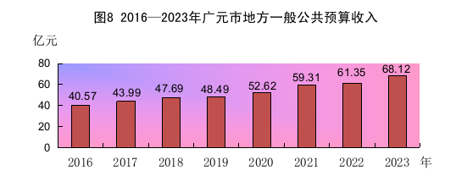
年末金融机构各项存款余额2257.45亿元，比上年末增长9.2%。其中，住户存款余额1765.88亿元，增长11.5%。金融机构各项贷款余额1469.30亿元，增长13.9%。其中，短期贷款余额313.62亿元，增长22.3%；中长期贷款余额1090.94亿元，增长12.0%。
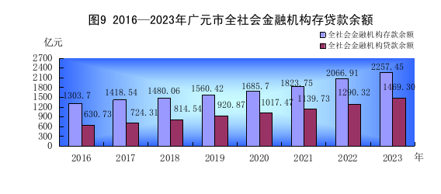
年末全市有保险公司23家，保险机构网点222个（含23个市级机构）。全年保费收入60.54亿元，比上年下降0.5%。其中，财险保费收入15.65亿元，增长4.7%；寿险保费收入44.89亿元，下降2.2%。全年财产险赔付金额9.35亿元，增长7.7%；人身险赔款和给付金额11.01亿元，增长9.7%。
年末全市有证券公司3家，证券投资者资金账户17.67万户，
其中新开户数1.09万户。全年证券交易额735.43亿元，增长3.7%。

八、科学技术与教育
全年授权专利1015件，其中发明专利79件。年末入库国家级科技型中小企业275个，备案国家高新技术企业68个。年末有国家级高新技术产业化基地1个，省级特色高新技术产业化基地4 个，省级农业科技示范园区2个，省级科技成果转移转化示范区1 个，省级科普基地9个，市级科普基地58个。年末有省级重点实验室1个，省级工程技术研究中心1个，省级新型研发机构2个，市级重点实验室12个，市级工程技术研究中心70个。年末有省级科技企业孵化器6个，省级众创空间3个，国家级星创天地8个。
全市共有各级各类学校706所（不含村小、小学教学点），在校生38.19万人，专任教师2.88万人。其中，高校5所，在校生2.78万人，专任教师1046人；中等职业教育学校10所，在校生2.69万人，专任教师1381人；技工学校3所，在校生6541人，专任教师298人；普通高中学校24所，在校生4.83万人，专任教师3845人；普通初中学校115所，在校生7.86万人，专任教师6814人；小学校253所，在校生13.15万人，专任教师1.13万人；幼儿园290所，在园幼儿6.13万人，专任教师3912人；特殊教育学校5所，在校生701人，专任教师139人。工读学校1所，在校生82人，专任教师16人。
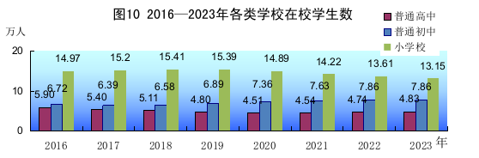

九、文化、卫生与体育
年末全市有国有艺术表演团2个，文化馆8个，乡镇综合文化站198个，博物馆（纪念馆）18个，国家综合档案馆8个，公共图书馆8个，公共图书馆总藏书189.34万册。全年组织群众性文化活动1600余场次。
年末全市有广播电视台1个，融媒体中心7个，广播人口综合覆盖率99.35%。有线电视用户49万户，直播卫星用户19万户，地面数字电视用户2.5万户，电视人口综合覆盖率99.72%。出版地方报纸2种，出版期数379期。
年末全市有各级各类医疗卫生机构2652个（含村卫生室），床位20436张，卫生技术人员21611人，其中执业（助理）医师7809人、注册护士9410人。每千人口拥有病床9.00张，每千人口拥有卫生技术人员9.52个。其中，乡镇卫生院137个，病床4001张，卫生技术人员4291人；社区卫生服务中心（站）22个，病床225张，卫生技术人员575人；村卫生室1563个，乡村医生和卫生员1630人。
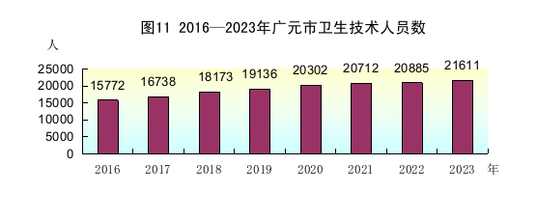

全年共举办群众体育赛事活动500余场次，参与人数达120
余万人次。成功承办2023年全国柔力球锦标赛、四川省第二届智力运动会等省级以上赛事活动10余次。参加省级综合性运动会共获20个冠军、14个亚军、23个季军；获得2个国家级、3个省级体育产业示范命名。全市17个公共体育场馆向社会免费或低收费开放共服务健身群众236.64万人次。全年体育彩票销售额3.69亿元，比上年增长20.6%；实现市本级体彩公益金分成1350余万元，增长22.7%。

十、人口、人民生活与社会保障
年末全市户籍人口291.25万人。其中，城镇人口71.32万人，乡村人口219.92万人，分别占总人口的24.5%和75.5%。年末全市常住人口224.9万人。其中，城镇人口111.48万人，乡村人口113.42万人。常住人口城镇化率49.57%，比上年提高1.02个百分点。人口出生率5.30‰，死亡率8.84‰，自然增长率-3.54‰。
全体居民人均可支配收入按可比口径计算，比上年增长5.9%。其中，城镇居民人均可支配收入增长4.3%；农村居民人均可支配收入增长7.2%。城乡居民人均收入比值缩小为2.33。
年末全市参加企业职工基本养老保险57.57万人, 参加机关事业单位基本养老保险10.77万人，参加城乡居民基本养老保险121.06万人,参加失业保险18.15万人，参加城镇职工基本医疗保险35.00万人，参加城乡居民基本医疗保险212.85万人。全年享受城镇最低生活保障5.51万人，发放保障金1.47亿元；享受农村最低生活保障18.79万人，发放保障金4.32亿元。城乡医疗救助76.96万人次，其中资助城乡困难人员参保44.86万人次。全市福彩销售25143万元，比上年增长16.7%。筹集福彩公益金7600万元（其中市县两级留存2660万元）,增长16.8%。

- 环境保护与安全生产
全年市城区环境空气质量优良天数比例95.3%，比上年降低2.8个百分点。PM2.5平均浓度25.8微克每立方米，比上年上升5.3%。市城区集中式饮用水水源地水质达标率100%，城市水环境功能区水质达标率100%。
全年发生各类生产安全事故23起，比上年下降14.8%；死
亡24人，下降11.1%。全年无较大及以上生产安全事故发生。

注：
1.公报中2023年各项数据为初步统计数，正式数据以《广元统计数据-2024》为准，2022年及以前年份地区生产总值及三次产业增加值相关数据为最终核实数，2023年规上工业、建筑业等相关指标增速按可比口径计算，部分数据因四舍五入原因，存在着总计与分项合计不等的情况。
2.公报中地区生产总值及分产业增加值、人均地区生产总值、民营经济增加值及分产业增加值绝对数按当年价格计算，增长速度按2020年不变价格计算。
3.公报中粮食播种面积、粮食产量、畜禽数据、城乡居民收入和消费价格数据来自国家统计局广元调查队；就业人数、登记失业率、养老保险参保人数、失业保险参保人数来自市人力资源和社会保障局；医疗保险参保人数、救济数据来自市医疗保障局；营造林面积、森林覆盖率数据来自市林业局；新增有效灌溉面积、改善灌溉面积、综合治理水土流失面积数据来自市水利局；农机总动力数据来自市农业农村局；公路交通数据来自市交通运输局；铁路运输数据来自广元车务段；民航运输数据来自市航空发展事务中心；汽车保有量和户籍人口数据来自市公安局；通信和基站数据来自四川省通信管理局广元市通信发展办公室；邮政业务数据来自市邮政管理局；外贸进出口数据来自市商务局；财政数据来自市财政局；存贷款数据来自人行广元中心支行；保险业数据来自市保险协会；证券数据来自市金融工作局；科学技术数据来自市科技局；专利数据和市场主体数据来自市市场监督管理局；医疗卫生数据、出生率、死亡率和自然增长率来自市卫生健康委；教育数据来自市教育局；文化、广播电视、景区及旅游数据来自市文化广电和旅游局；档案数据来自市档案局；报纸数据和出版期数来自市委宣传部；体育数据来自市体育局；福利数据来自市民政局；环境监测数据来自市生态环境局；安全生产数据来自市应急管理局；其他数据来自市统计局。

